EL ATLETISMO
HISTORIA:
Constituye el deporte natural y básico por excelencia. Se basa en las ACCIONES NATURALES de la persona ( andar, correr, saltar y lanzar ).

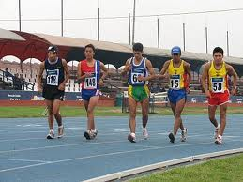  ANDAR | 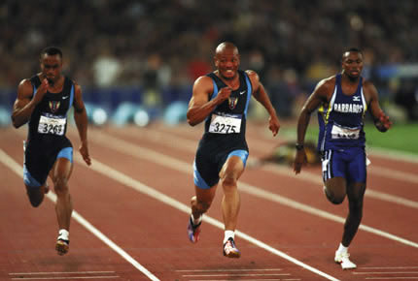  CORRER
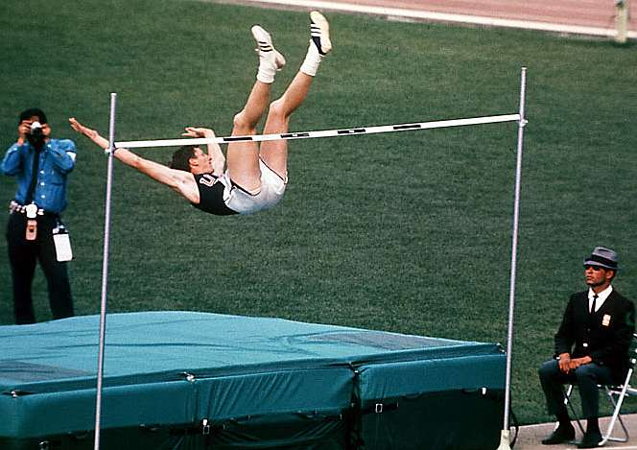  SALTAR | 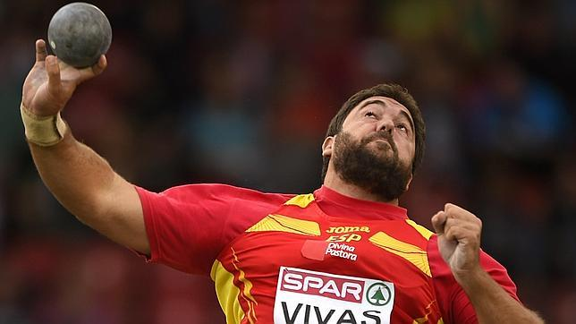  LANZAR
El atletismo es la forma organizada más antigua de deporte. Iniciado en Grecia, la primera referencia que encontramos es en el año 776 a.C., aunque se supone que ya existía anteriormente. Durante muchos años, el principal evento atlético fue la prueba del estadio (llamada stadion), que consistía en recorrer la distancia entre 190 y 200 m que podía variar según la longitud del estadio y que separaban las dos líneas de mármol con las que se marcaban la partida y la llegada.
Los romanos continuaron celebrando las pruebas olímpicas después de conquistar Grecia en el 146 a.C. En el año 394 de nuestra era el emperador romano Teodosio, abolió los juegos. Durante ocho siglos no se celebraron competiciones organizadas de atletismo. Fueron restauradas en Inglaterra, alrededor de la mitad del siglo XIX, las pruebas atléticas se convirtieron gradualmente en el deporte favorito de los ingleses. En 1834 un grupo de entusiastas de esta nacionalidad acordaron los mínimos exigibles para competir en determinadas pruebas. En las universidades de Oxford y Cambridge en 1864 se empezaron a celebrar las primeras pruebas atléticas, el primer mitin nacional fue en Londres en 1866 y el primer mitin amateur celebrado en Estados Unidos en pista cubierta en 1868. El atletismo posteriormente adquirió un gran seguimiento en Europa y América.
En 1913 se fundó la Federación Internacional de Atletismo Amateur, actualmente la Asociación Internacional de Federaciones de Atletismo IAAF. La IAAF es el organismo rector de las competiciones de atletismo a escala internacional, estableciendo las reglas y dando oficialidad a las marcas obtenidas por los atletas.
El atletismo es un deporte que cuenta con diferentes pruebas (de velocidad, de resistencia, lanzamientos de objetos, saltos de distintas modalidades, etc.), en cada una de estas pruebas se demuestran distintas habilidades físicas y técnicas que permiten el desarrollo de las mismas. La lucha contra el tiempo y la distancia, es un factor importante para perseguir el objetivo principal: la superación de uno mismo.

¿ QUÉ PRUEBAS SE REALIZAN EN ATLETISMO ? :

CARRERAS

A) LISAS:

. Velocidad: 100 m., 200 m., 400 m., relevos 4 x 100 m. y relevos
4 x 400 m.

. Medio Fondo: 800 m. y 1500 m.

. Fondo: 3000 m., 5000 m., 10.000 m. y la Marathón ( Es la prueba
más larga : 42 km. 195 m. )

B) CON VALLAS U OBSTACULOS:

. 110 m. vallas y 400 m. vallas.
. 3000 obstáculos.

C) MARCHA ATLÉTICA: 20 y 50 kilómetros

SALTOS

A) Saltos a lo largo : Salto de longitud y triple salto.

B) Saltos a lo alto : Salto de altura y de pértiga.

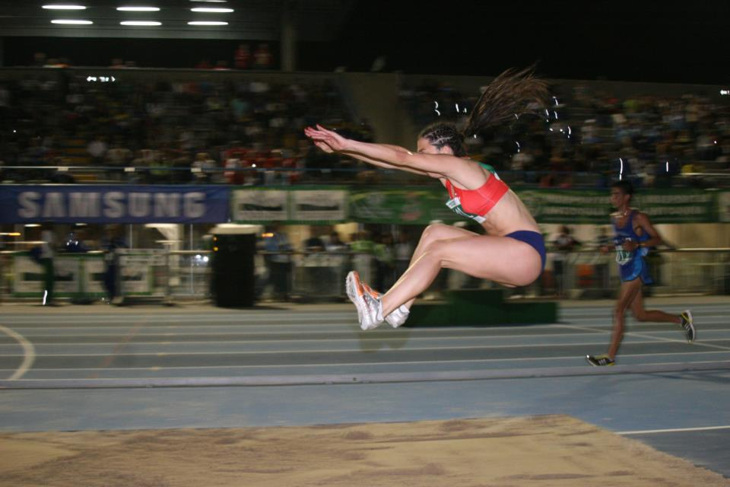  SALTO DE LONGITUD | 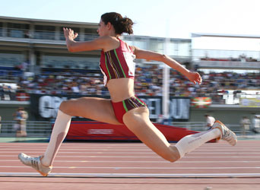  TRIPLE SALTO
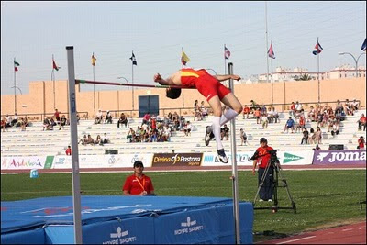  SALTO DE ALTURA | 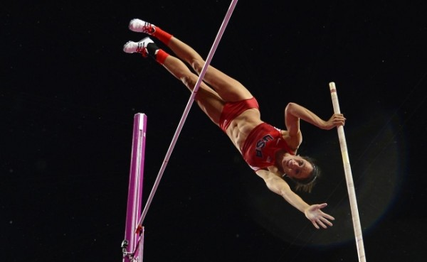  SALTO CON PÉRTIGA

LANZAMIENTOS

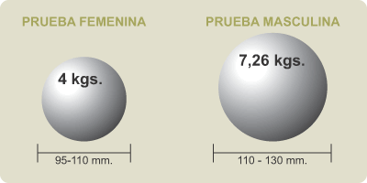

PESO

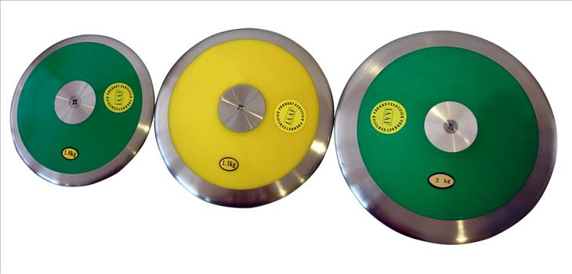

DISCO

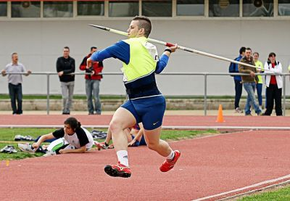

JABALINA

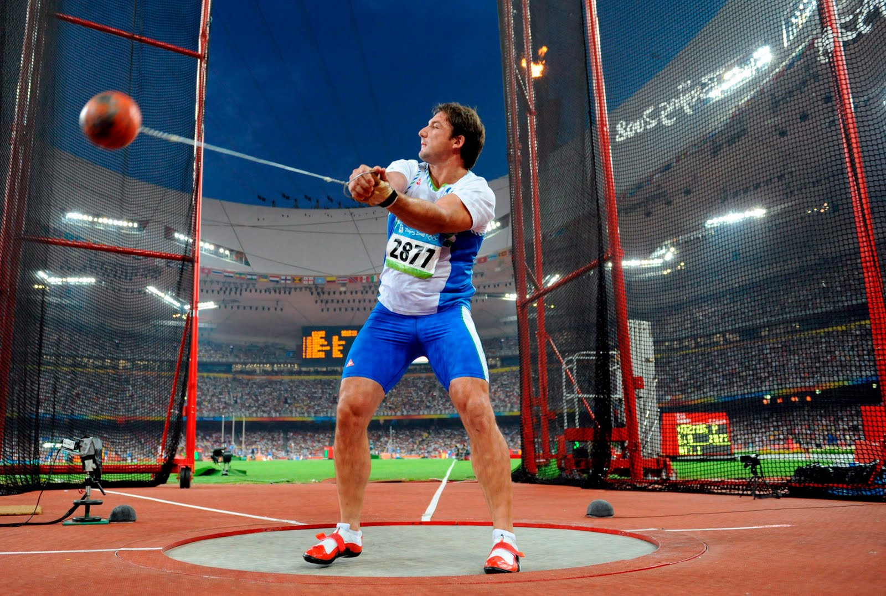

MARTILLO

PRUEBAS COMBINADAS

. Decathlón ( 10 pruebas para hombres ) y heptathlón (7 pruebas para mujeres )

LA PISTA DE ATLETISMO:

Tiene forma ovalada y está formada por 6 u 8 pasillos o CALLES de al menos 1,22 m. cada una. El bordillo que delimita la parte interior de la pista se llama CUERDA.

El perímetro de la pista es de 400 metros medidos a 30 centímetros del bordillo interno dentro de la calle 1.

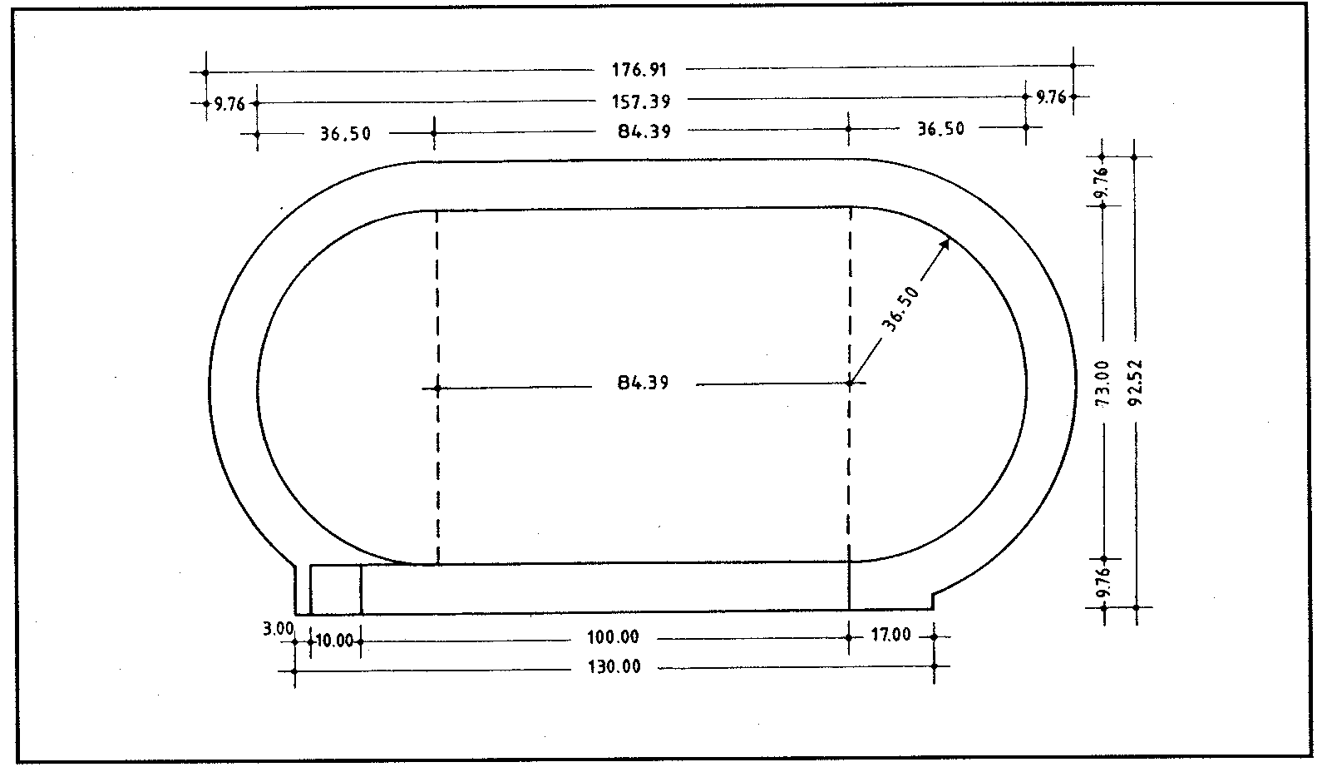

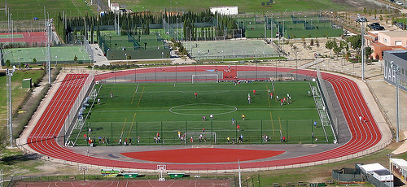

LAS CARRERAS LISAS:
La carrera es la actividad básica del atletismo. A excepción de los lanzadores de peso, disco y martillo, no se concibe un atleta que no sepa correr correctamente y pretenda obtener buenas marcas o resultados.

“Correr bien” requiere su aprendizaje y una práctica o entrenamiento que posibilite la automatización del gesto correcto. Explicaremos a continuación de forma sencilla cómo debemos realizar correctamente la técnica de carrera.

. TECNICA DE CARRERA DE VELOCIDAD:

1.- La acción de las piernas: Consideraremos tres fases:

a) Impulso: Por extensión completa de la pierna de apoyo a la vez que la pierna libre avanza flexionada hacia arriba y adelante.

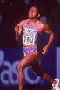 b) Suspensión: Finalizado el impulso, el atleta pierde contacto con el suelo produciéndose una fase aérea o de suspensión.

c) Apoyo: Al finalizar la fase aérea y contactar el pié con el suelo se inicia la fase de apoyo.

2.- Acción de los brazos: La función de los brazos es compensar los desequilibrios producidos por la acción de las piernas y el desplazamiento de la cadera.

Los brazos se mueven adelante y atrás en una trayectoria por delante ligeramente convergente hacia el interior. Irán flexionados en un ángulo de 90 grados.

3.- Posición del tronco y de la cabeza: La cabeza se mantendrá en prolongación del tronco. La mirada se dirigirá hacia un punto del horizonte pero nunca hacia arriba o hacia abajo.

El tronco estará ligeramente inclinado hacia delante.

DEFECTOS MAS HABITUALES:

- Extensión incompleta de la pierna de impulso.

- Trayectoria aérea desproporcionada.

- Poca elevación de rodillas.

- Tronco excesivamente inclinado hacia delante o hacia atrás.

- Incorrecta acción de brazos.

- Llevar los brazos muy flexionados.

- Acompañar la acción de los brazos con una marcada rotación de tronco.

- Rigidez en el cuello o parte superior del tronco.

- En la fase de apoyo, flexionar excesivamente la pierna.

- Que la pierna no llega al suelo haciendo una acción de zarpa.

LAS SALIDAS:

La salida o puesta en acción es una fase fundamental en las pruebas de velocidad. Una buena salida constituye la base para la realización de una buena marca especialmente en las pruebas más cortas.

LA SALIDA ALTA: Se colocará un pié adelantado. Piernas flexionadas y tronco hacia delante. Adelantaremos además el brazo contrario de las pierna adelantada. (Se utiliza en carreras de 1.500 m. en adelante)

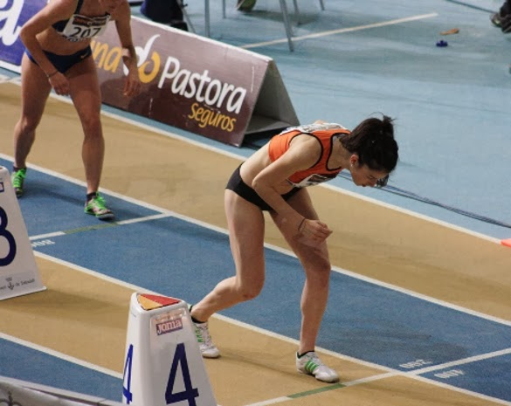

LA SALIDA BAJA: Distinguiremos dos tiempos:

1.- Posición de “ a sus puestos “:

. Punta del pié adelantado a la altura de la rodilla atrasada.

. La rodilla del pié adelantado al bajarla deberá caer sobre la línea de salida.
. Manos detrás de la línea manteniendo la mirada fija sobre el suelo a unos 50 cm. de ella

2.- Posición de “listos”

. Hombros sobre la vertical de las manos o un poco adelantados.

. Caderas un poco más altas que los hombros.

En la salida baja DEBEREMOS EVITAR:

- En la posición de “listos”, rodillas muy flexionadas.

- Pierna de atrás completamente extendida en “listos”.

- Pierna de atrás demasiado flexionada.

- Una vez iniciada la salida, incorporación del tronco demasiado brusca.

- Poca penetración hacia delante de la rodilla de la pierna retrasada al dar el primer paso.

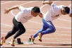

REGLAMENTACIÓN SOBRE LAS SALIDAS:

En las salidas de las pruebas más cortas ( 100, 200, 400, 110 vallas, 4 x 100 y 4 x 400 ) se utiliza la salida baja. A la voz de “a sus puestos” los atletas se colocan agachados en los TACOS DE SALIDA. Deben adoptar una posición estática ( sin ningún movimiento). Seguidamente y a la voz de “listos” eleva su posición quedándose de nuevo estático. Tras una breve pausa el juez de salidas mediante una señal acústica, generalmente un disparo, dará la orden para iniciar la prueba.

Si un atleta “se escapa” es decir arranca o inicia la salida antes de que suene el disparo (SALIDA FALSA), el juez dará un segundo disparo deteniendo la prueba. Al atleta escapado se le descalificará y no podrá correr la prueba.

LOS RELEVOS:

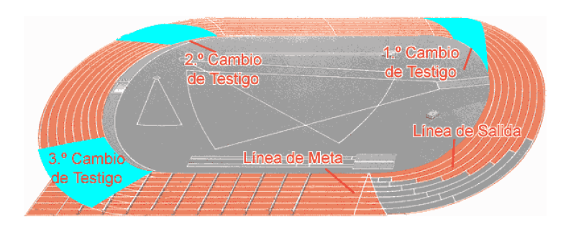

Al contrario que muchas otras pruebas atléticas, los relevos son unas pruebas de quipo en la que cuatro corredores corren cada uno una parte, llamada tramo o relevo de la distancia total.
Las distancias olímpicas son 4x100 m. y 4x400 m.

El Testigo

Un tubo llamado "testigo" se pasa del primer corredor al segundo y así sucesivamente. El testigo de relevos es liso y hueco, de unos 12 mm. de diámetro y 30 cm. de longitud. Puede estar hecho de madera, metal o plástico y pesa sólo 50 gr. Generalmente son de colores vivos para que sean más fáciles de ver.

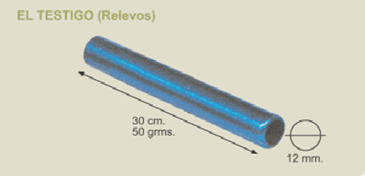

Zona de Transferencia (o Pase) y Prezona
El pase del testigo debe tener lugar dentro de una determinada área de 20 metros, llamada zona de transferencia o pase. Si el pase no tiene lugar dentro de esa determinada área, el equipo será descalificado.
La prezona tiene 10 metros de longitud, y permite al atleta que va a recibir el testigo acelerar hasta la zona de transferencia.

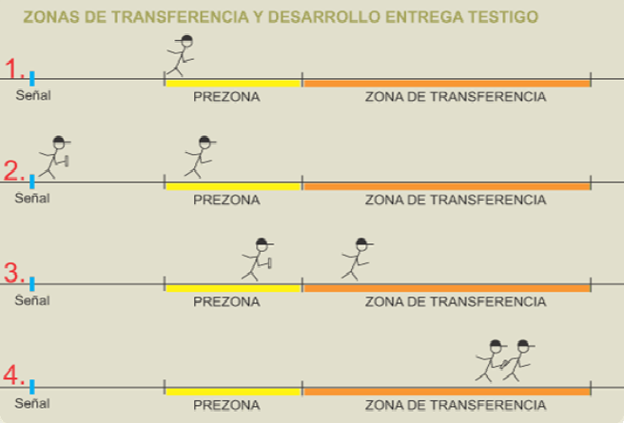

Motivos de Descalificación

1 - Recibir el testigo fuera de la “zona de transferencia”
2.- Los competidores antes de recibir y/o después de que hayan transferido el testigo, permanecerán en sus calles o zonas respectivas, hasta que la pista quede despejada, para evitar la obstrucción a otros participantes. Si un competidor, al abandonar su lugar o su calle a la terminación de un relevo, obstruye intencionadamente a un miembro de otro equipo, su equipo será descalificado
4 - Si el receptor comienza a correr antes de la prezona.
5.- Caída del testigo que se sale de la calle si la prueba es de 4 x 100

Técnica paso del testigo

La prueba de relevos es la única prueba atlética por equipos cuyo resultado está en función del rendimiento que los componentes sean capaces de transmitir al objeto cronometrado, que es el testigo. Por tanto, no se trata única y exclusivamente de agrupar a cuatro grandes velocistas, sino de conjuntar a cuatro atletas muy veloces capaces de unir a sus cualidades, la facilidad de transferencia del testigo sin que éste sufra desaceleraciones.

Las técnicas más utilizadas en la actualidad para efectuar los cambios de testigo son dos: De arriba a abajo y de abajo a arriba.

- De arriba abajo

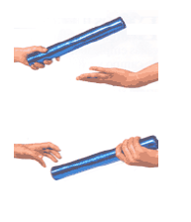 | El corredor que va a recibir, se colocará en la dirección de carrera con la palma de la mano vuelta hacia arriba, los dedos unidos y dirigidos hacia el exterior a excepción del pulgar, de tal manera, que el portador mediante un movimiento de extensión del brazo, siguiendo la acción de carrera, deposita con un golpe de muñeca el testigo sobre la mano de su compañero.  Nos puede proporcionar las ventajas siguientes:  a) Permite una mayor separación entre los corredores.  b) El testigo se coloca de tal manera que está en condiciones para su entregaposterior.

- De abajo a arriba

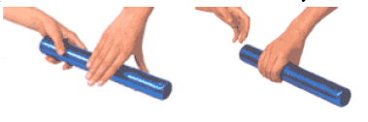
Este sistema obliga al corredor a colocarse con el brazo extendido hacia atrás sin rigidez, a la altura aproximada de las caderas, con la palma mirando en la dirección contraria y los dedos unidos apuntando al suelo, con el pulgar separado formando de esta manera una V invertida. La parte anterior del testigo es introducida en esta V mediante una acción rápida y ascendente.

Este sistema nos proporciona la ventaja de los movimientos más naturales; sin embargo, una mayor proximidad entre los corredores.

VALLAS

En la prueba de 110 m. vallas masculino hay que pasar 10 vallas durante el recorrido; la primera está situada a 13 m. de la salida y la última, a 10.5 m. de la meta. La distancia entre vallas es de 8.5 m. La prueba equivalente en categoría femenina son los 100 m. vallas, donde la distancia entre vallas, así como la altura de las mismas, son menores.

En los 400 m. vallas también son 10 las vallas que hay que superar, pero con mayor separación entre sí.

1.1 La Técnica del “PASO” de vallas:

La salida de tacos nos permite comenzar rápidos e ir aumentando la velocidad progresivamente para llegar a la primera valla. Los especialistas suelen realizar ocho zancadas desde que salen hasta que afrontan el primer obstáculo.

El “paso de valla” debe hacerse sin perder velocidad, lo que implica que el impulso tiene que realizarse desde una distancia suficiente y con profundidad, para no derribarla o chocar contra ella.

Los movimientos previos al paso de la valla reciben el nombre de ataque a la valla, y se diferencian las acciones de las dos piernas, la del tronco y la de los brazos.

- Acción de la pierna de ataque: la pierna de ataque es la que pasa en primer lugar la valla, la envuelve y se extiende buscando rápidamente el suelo. Es importante no flexionarla cuando se apoya.

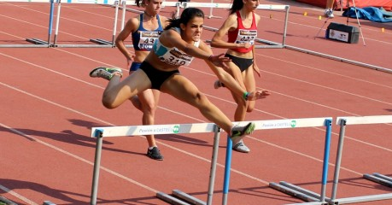

- Acción de la pierna de impulso: con ella realizamos un impulso fuerte contra el suelo, a la vez que la de ataque se extiende y envuelve la valla. Una vez que la pierna de ataque se despega del suelo, sube abriendo la rodilla hacia fuera y supera la valla completamente flexionada y paralela a esta. Posteriormente, continúa flexionada, hacia arriba y hacia delante, buscando dar la primera zancada, después de pasar la valla.

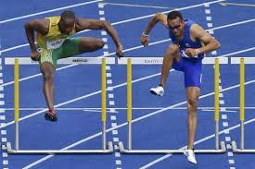

- Acción del tronco y de los brazos: Las caderas se mantienen en la línea de dirección de la carrera, con el tronco inclinado hacia delante, siendo esta inclinación mayor en el momento del paso, para proyectar la cadera y el cuerpo.

- Los brazos: equilibran el movimiento estando los dos hacia delante al pasar la valla (contrario en la pierna estirada), y recuperando el movimiento normal posteriormente.

1.2 El Ritmo de carrera entre valla y valla:

En 100 y 110 m se realizan 4 apoyos, mientras que en los 400 m varía en función del corredor entre 13 y 17 pasos. Es importante mantener la velocidad de forma constante y despegar poco del suelo (todo ello sin derribarlas, lo que nos haría perder velocidad).

1.3 Debes evitar:

- Atacar la valla muy cerca de ella.
- Llevar la pierna de ataque flexionada durante todo el tiempo.
- Flexionar la pierna en el momento de contacto con el suelo.
- Saltar la valla en vez de pasarla.
- No elevar suficientemente ni flexionar la pierna de impulso.
- Extender precipitadamente la pierna de impulso después de pasar la valla, realizando un paso muy corto.
- No inclinar el tronco hacia delante
- Salir muy lento retrasando la carrera
- Derribar la valla o no mantener el ritmo.

REGLAMENTACIÓN SOBRE EL SALTO DE ALTURA:

1. REGLAS GENERALES

- El orden en que los saltadores harán sus intentos será sorteado
- Antes de comenzar la competición los jueces dirán la altura inicial y las sucesivas. El atleta podrá comenzar a saltar en la altura que desee.
- Después de 3 saltos nulos en cualquier altura el saltador quedará eliminado
- Ganará la prueba el o los atletas que superen la mayor altura, aún cuando quede un único participante, éste podrá seguir saltando hasta que pierda el derecho a continuar
- En caso de empate, gana el que haya hecho menos nulos en la última altura y si persiste, el que haya hecho menos nulos e intentos en total.
- El competidor puede colocar marcas para auxiliarse en la carrera impulso y batida y un pañuelo u objeto similar sobre el listón para verlo mejor

2. SALTO NULO

- El saltador despega con los dos pies. ( tiene que hacerlo sólo con uno )

- Cuando se sobrepasa el tiempo máximo del que dispone el saltador en cada intento, que es un minuto y medio

- Hacer caer el listón de sus soportes

- Tocar el suelo, incluyendo la zona de caída, con cualquier parte del cuerpo, más allá del plano vertical de los saltómetros, tanto entre ellos como en su prolongación al exterior, sin franquear primero la barra

3. ZONA DE ACELERACION

La longitud máxima de esta zona es ilimitada. La longitud mínima será de 15 metros

4. APARATOS

Saltómetros: Deben ser rígidos y suficientemente altos para que sobresalgan , por lo menos 10 centímetros sobre la máxima altura a la que pueda elevarse el listón. La distancia entre saltómetros no será inferior a 4 metros

Barra Transversal o Listón: De madera, metal u otro material similar, de sección circular, longitud entre 3,98 y 4,02 metros y un peso máximo de dos kilos.

5. ZONA DE CAIDA

No debe medir menos de 5 m de largo por 4 m de ancho. Puede ir cubierta por una colchoneta u otro material.

